Техническое задание

Оглавление

Общие требования………………………………………………………………………… 3

Требования к дизайну сайта……………………………………………………………… 4

Требования к функциональности сайта…………………………………………………. 5

Требования к содержимому сайта…………………………………………………….…. 6

Согласование и подписи сторон…………………………………………………………. 13

Общие требования

Сайт должен быть разработан с использованием технологий .NET Core MVC. После окончания работ необходимо обеспечить возможность Заказчику самостоятельно вносить изменения (редактировать) в структуру и содержимое сайта.

Требования к дизайну сайта

Дизайн должен быть выдержан в мягких тонах. Использовать преимущественно сочетание тёмных и белых оттенков. Дизайн сайта должен быть выполнен с использованием языка HTML и CSS.

Необходимо создать структуру (шаблон) сайта, состоящую из следующих элементов:

1. “шапка” (хедер). В данном блоке необходимо расположить логотип;
2. блок отображения меню главного меню сайта. Данный блок должен содержать перечень всех основных страниц;
3. Блок поиска;
4. Блок для входа зарегистрированных пользователей на сайт;
5. “подвал” (футер) сайта. В данном блоке необходимо разместить краткую контактную информацию о сайте;

На рисунке 1 представлен шаблон сайта.



Рисунок 1 – Шаблон сайта



Рисунок 2 – Последние вышедшие фильмы

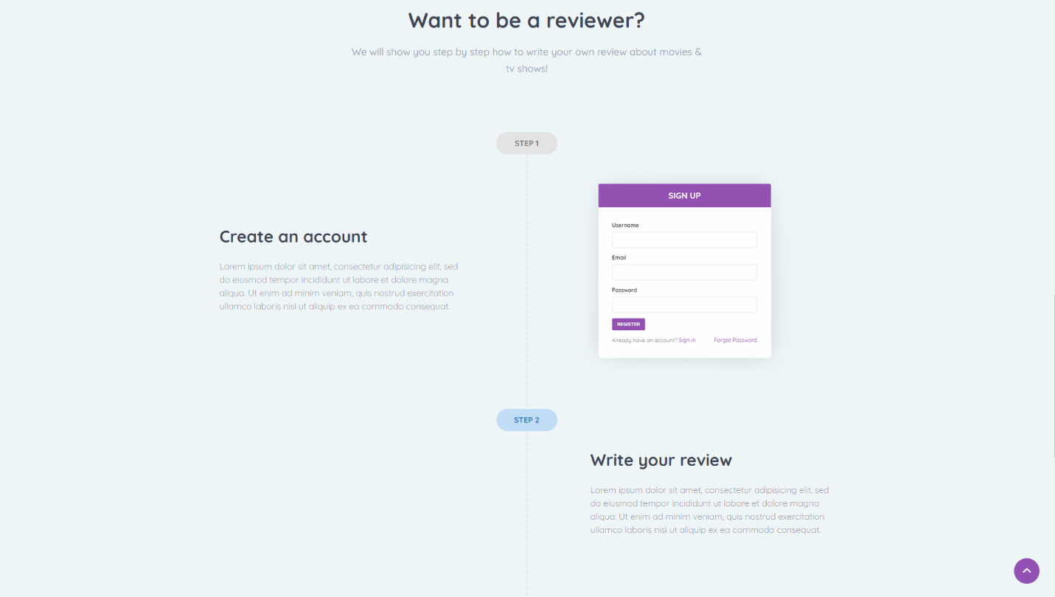

Рисунок 3 – Как стать рецензентом

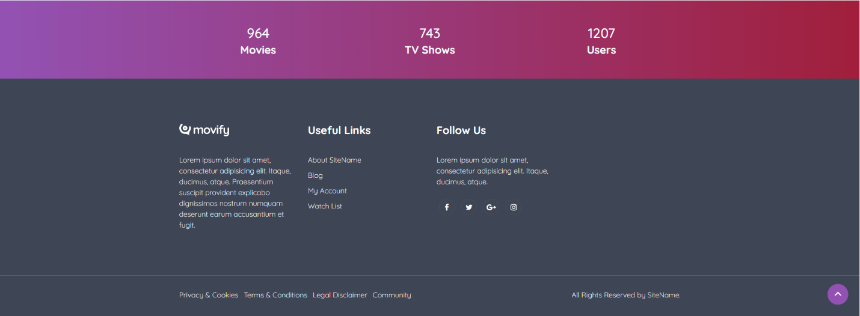Рисунок 4 – Футер сайта

Требования к функциональности сайта

Сайт должен позволять пользователям:

1. осуществлять навигацию по сайту (переход между страницами);
2. выполнять вход на сайт как зарегистрированный пользователь для возможности просмотра конфиденциальной информации и/или добавления/редактирования содержимого сайта (при наличии соответствующих прав доступа).

Система управления сайтом должна позволять:

1. управлять страницами сайта (добавлять, удалять, изменять их содержимое);
2. загружать на сайт графический материал (фото-видео изображения, различные файлы и т.п.).

Требования к содержимому сайта

Необходимо создать следующие страницы сайта:

1. главная страница сайта;
2. страница “About us”;
3. страница “Contact us”;
4. страница “Конфиденциальность и файлы cookie”,
5. страница “Положения и условия”
6. страница “Аккаунт пользователя”;
7. страница “Movies & TV Shows”;
8. страница “News”
9. страница фильма и обзоров
10. страница обозреваемого фильма и сами рецензии;
11. страница входа зарегистрированных пользователей на сайт;
12. страница регистрации новых пользователей;
13. 404

Необходимо создать меню навигации по сайту. Меню должно состоять из следующих элементов:

1. Главная страница
2. About us
3. Contact us
4. Movies & TV Shows
5. News

**Детальное описание страниц сайта**

**Главная страница**

Сверху располагается меню навигации по сайту. Кнопка Домой переносит нас на главную страницу. Кнопки категорий переносят пользователя на страницу соответствующей категории.

Далее располагается поисковая форма.



Ниже располагается блок последних вышедших фильмов. Список листается с помощью owl-dot.



Далее находится блок о том, как стать рецензентом. Все шаги будут детально описаны.

Последний блок – футер.



На главной странице сайта, а также на всех остальных страницах сайта, в “футере” (подвале) страницы необходимо разметить краткую контактную информацию и информацию об авторском праве. Контактная информация будет предоставлена дополнительно.

**Страница Фильма и рецензий**

На данной странице необходимо разместить обложку фильма и информацию по нему. Далее следующим блоком будет список всех рецензий.

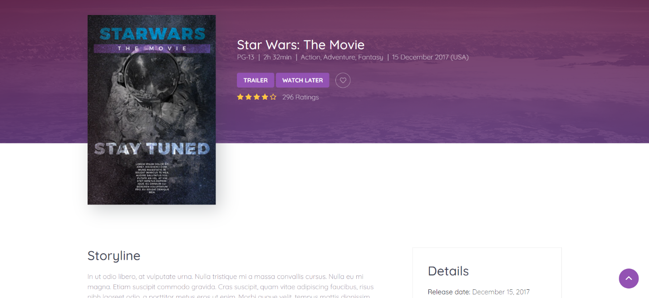

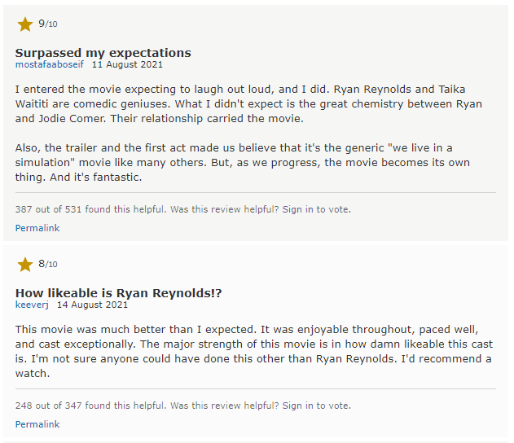

**Страница Contact Us**

На данной странице необходимо разместить формы для ввода имени, почты, причину сообщения и само сообщение. Также оставить контактные данные.

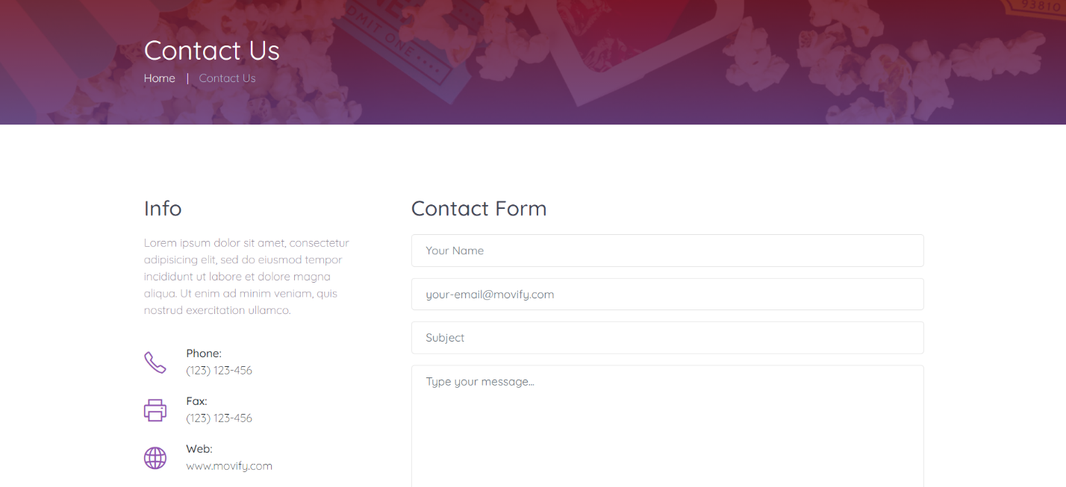

**Страница Movies & Tv Shows**

На данной странице будут различные подборки фильмов и ТВ-шоу.

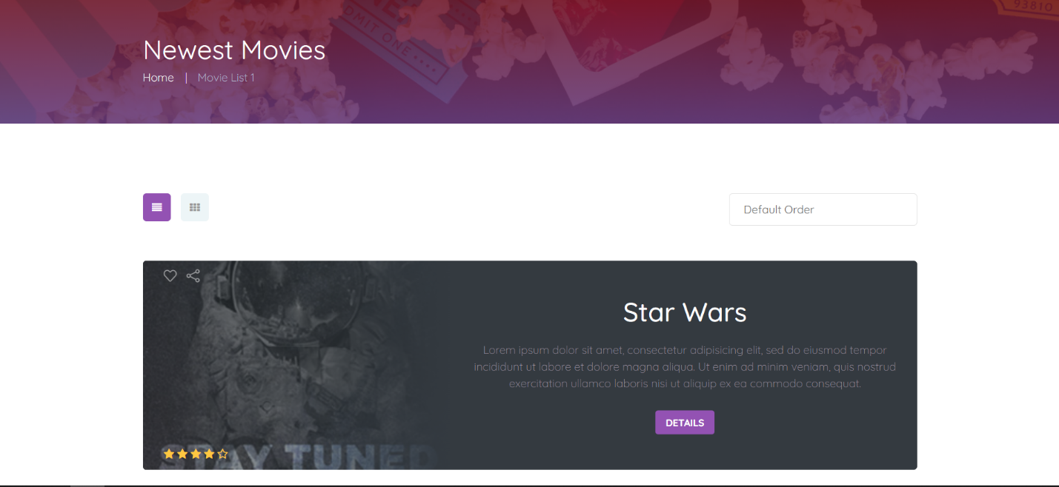

**Страница News**

На данной странице будут расположена информация о нововведениях на сайте.

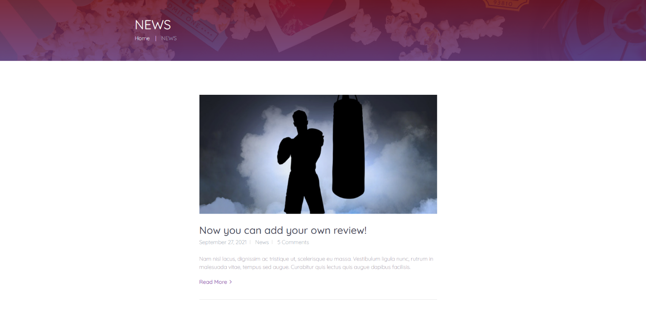

**Страница входа на сайт**

На данной странице необходимо обеспечить возможность зарегистрированным пользователям заходить на сайт. После входа пользователя на сайт, ему должны назначаться соответствующие права на доступ к определенной информации.

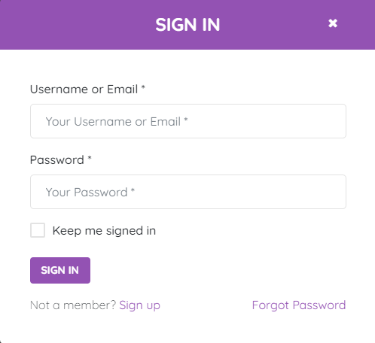

**Страница регистрации нового пользователя**

На данной странице необходимо обеспечить возможность регистрации пользователей на сайте. После регистрации пользователя на сайте, ему должны назначаться соответствующие права на доступ к определенной информации.

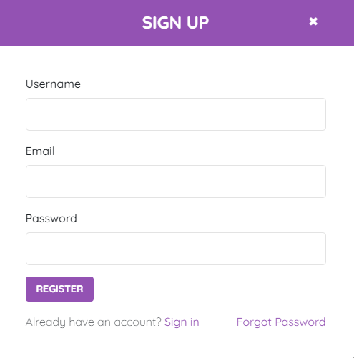

1. Согласование и подписи сторон

Техническое задание согласованно и принято в разработку.

**От Исполнителя:**            **От Заказчика:**

_______________ (_________________)       _______________ (___________________)

           (Подпись)                  (Подпись)

Группа лиц: Адиев А. А.  
 Романов Р.И. Мухутдинов Т.А.